

**사용자 가이드**

**닷 캔버스와 함께 닷패드 320 사용하기**

**주식회사 닷**

(08507)

서울특별시 금천구 가산디지털1로 146,

403호(대륭테크노타운 22차)

전화번호: 02-864-1113

팩스: 08-864-1989

이메일: inquiry@dotincorp.com

홈페이지: www.dotincorp.com

**목차**

**1. 소개** 3

**1.1. 닷 캔버스 소개** 3

**1.2. 시스템 요구사항** 3

**2. 닷 캔버스 앱** 3

**2.1. 닷 캔버스 앱 이란?** 3

**2.2. 닷 캔버스 앱 시작하기** 4

**2.3. 닷 캔버스 앱과 닷패드 320 연결하기** 5

**2.4. 닷 캔버스 앱 기능 사용하기** 6

**3. 캔버스 웹 사용하기** 14

**3.1 닷 캔버스 웹 이란?** 14

**3.2. 닷 캔버스 웹 시작하기** 15

**3.3. 닷 캔버스 웹과 닷패드 320 연결하기** 15

**3.4. 닷 캔버스 웹 기능 사용하기** 16

**3.5 닷 Support 페이지에서 펌웨어 업데이트 하기** 22

## **1. 소개**

### **1.1. 닷 캔버스 소개**

닷 캔버스는 닷패드 320을 위한 다목적 디지털 도구로, 앱과 웹 기반 플랫폼 형태로 제공됩니다. 닷 캔버스를 통해 사용자는 촉각 그래픽과 점자 텍스트를 생성, 편집, 저장, 공유할 수 있습니다. 시각장애인 사용자의 요구를 충족하도록 설계된 닷 캔버스는 촉각 콘텐츠 제작을 지원하며, 촉각 정보를 설계하고 상호작용할 수 있는 환경을 제공합니다. 이를 통해 학습, 창의성, 접근성을 한층 더 향상시킵니다

닷 캔버스는 촉각 콘텐츠를 생성하고 관리할 수 있는 종합 솔루션을 제공합니다. 교육, 전문적 활용, 개인 프로젝트 등 다양한 상황에서 닷패드 320의 잠재력을 최대한 발휘할 수 있도록 도와주는 필수 도구로 자리잡고 있습니다.

### **1.2. 시스템 요구사항**

**닷 캔버스 앱**

- 운영 체제: iOS/iPadOS

- 다운로드: Apple 앱 스토어에서 ‘Dot Canvas’를 검색하여 다운로드 가능

※ 최적의 드로잉 경험을 위해 iPad와 함께 사용하는 것을 권장합니다.

**닷 캔버스 웹**

- 하드웨어 요구 사항: Bluetooth를 지원하는 PC

※ Dot Canvas 웹은 Chrome 브라우저에 최적화되어 있습니다.

## **2. 닷 캔버스 앱**

### **2.1. 닷 캔버스 앱 이란?**

닷 캔버스 앱은 iPhone/iPad에서 사용할 수 있는 애플리케이션으로, 닷패드 320과 연결하여 점, 선, 도형, 이미지, 텍스트와 같은 촉각 정보를 생성하고 출력할 수 있습니다.  
이 앱은 시각장애인 사용자가 자신의 촉각 그래픽 콘텐츠를 설계하고 수정할 수 있도록 지원합니다. 사용자는 생성한 콘텐츠를 "내 그림(My Drawing)", "개인 드라이브(Personal Drive)"에 저장하거나, "공용 드라이브(Public Drive)"에 공유할 수 있습니다. 저장되거나 공유된 촉각 그래픽은 닷 캔버스 사용자라면 누구나 쉽게 접근할 수 있으며 연결된 닷패드 320에 출력할 수 있습니다.

### **2.2. 닷 캔버스 앱 시작하기**

#### **2.2.1. 닷 캔버스 앱 다운로드**

Apple 앱 스토어에서 ‘Dot Canvas’를 검색하여 다운로드 합니다.

Dot Canvas App icon
 닷 캔버스 앱

*※ 닷 캔버스 앱은 주식회사 닷이 개발한 어플리케이션입니다.*

#### **2.2.2. 닷 캔버스 계정 만들기**

사용자는 하나의 계정을 생성하여 앱과 웹 모두 사용할 수 있습니다. 계정 등록은 앱과 웹 모두에서 가능하며 아래는 닷 캔버스 앱을 통한 계정등록 방법입니다.

- 닷 캔버스 앱을 실행한 후 [계정생성] 버튼을 선택합니다.

- “새 계정 생성” 페이지가 나타나면, 필요한 정보를 입력합니다.

- 입력한 이메일로 발송된 인증 코드를 입력합니다.

- 추가로 필요한 정보를 입력한 후 계정 등록을 완료합니다.

#### **2.2.3. 로그인 하기**

계정 등록을 완료한 후, 등록한 아이디와 비밀번호를 입력하여 닷 캔버스 앱에 로그인할 수 있습니다.

- 닷 캔버스 앱을 실행하면 로그인 화면이 표시되며, 아이디 입력 창이 기본으로 선택됩니다.

- 생성한 아이디와 비밀번호를 입력한 후 [로그인] 버튼을 선택하면 메인 화면으로 이동합니다.

※ 아이디와 비밀번호를 입력한 후 [ID 기억] 버튼을 선택하면, 다시 로그인할 때 입력한 아이디 정보가 유지됩니다.

#### **2.2.4. 아이디/비밀번호 찾기**

아이디나 비밀번호를 분실한 경우, 다음 단계를 통해 비밀번호를 재설정할 수 있습니다:

- 아이디 분실 시, [아이디를 잊으셨습니까?] 버튼을 선택하고 이름과 등록된 이메일 주소를 입력합니다.

- 비밀번호 분실 시, [비밀번호를 잊으셨습니까?] 버튼을 선택하고 아이디를 입력합니다.

- 등록된 이메일로 발송된 인증 코드를 확인하고 입력합니다.

- 아이디를 확인하거나 새로운 비밀번호로 비밀번호를 재설정합니다.

#### **2.2.5. 닷 캔버스 앱의 화면 구성**

닷 캔버스 앱의 메인 화면은 다음과 같이 구성됩니다.

1. 캔버스 만들기

* 다양한 그리기 도구를 이용하여 촉각그래픽 콘텐츠를 생성하고 편집합니다.
* 닷 캔버스 앱에서 그리는 콘텐츠는 실시간으로 닷패드 320에 자동으로 출력됩니다.

1. 내 그림

* 생성한 콘텐츠를 기기에 직접 저장합니다.
* 내 그림에 저장된 콘텐츠는 오프라인 환경에서도 닷패드 320에 출력할 수 있습니다.

1. 닷 클라우드

* 닷 클라우드는 온라인 환경에서 콘텐츠를 저장하고 액세스할 수 있는 클라우드 스토리지 서비스입니다.
* 생성한 콘텐츠를 개인 드라이브에 저장하거나 공용 드라이브에 공유할 수 있습니다.

1. 설정

* 닷패드 320을에 연결하거나 연결을 해제합니다
* 닷패드 320의 20셀에 표시될 점자언어를 선택합니다.

1. 프로필

* 등록된 이름과 아이디를 확인합니다.
* 닷 캔버스 앱에서 로그아웃 합니다.

### **2.3. 닷 캔버스 앱과 닷패드 320 연결하기**

닷 캔버스 앱에 로그인하면 메인 화면으로 이동합니다. 사용자는 블루투스를 통해 닷 캔버스 앱과 닷패드 320을 연결할 수 있습니다. 닷패드 320을 연결하려면 다음 단계를 따라 주세요:

* 메인 화면에서 [설정]> [연결]로 이동합니다.
* 연결하려는 닷패드 320의 블루투스 번호를 선택합니다.
* 성공적으로 연결이 되면, 닷패드 320이 두 번 진동합니다.

#### **2.3.1. 연결 문제 해결**

연결하려는 닷패드 320이 연결 목록에 나타나지 않을 경우, 아래 세 가지를 확인하세요:

1. 닷패드 320이 켜져 있는지 확인하십시오.

: 닷패드 320이 꺼져 있다면 전원을 켠 후, 연결 목록에서 [다시 검색] 버튼을 선택하십시오.

1. 닷 캔버스 앱이 실행 중인 기기(아이패드 또는 아이폰)의 블루투스가 켜져 있는지 확인하십시오.

: 기기(아이패드 또는 아이폰)의 블루투스가 꺼져 있다면 블루투스를 켠 후, 연결 목록에서 [다시 검색] 버튼을 선택하십시오.

1. VoiceOver가 닷패드 320과 연결되어 있는지 확인하십시오.

: 닷패드 320이 VoiceOver와 연결되어 있다면, 아래 순서에 따라 VoiceOver와의 연결을 해제하십시오.

* Apple의 [설정]> [손쉬운 사용]> [VoiceOver]> [점자]로 이동합니다.

※ 팝업 창에서 Apple의 설정 버튼을 선택하면 [설정]> [손쉬운 사용]> [VoiceOver]로 바로 이동할 수 있습니다.

* 화면 최하단에서 연결된 닷패드 320을 선택한 후 위로 스와이프하여 더 많은 정보로 이동합니다.
* [이 기기 지우기]를 선택하여 닷패드 320의 연결을 해제합니다.

#### **2.3.2. 닷패드 320 연결 해제하기**

현재 연결된 닷패드 320의 연결을 해제하려면 다음 단계를 따라 주세요:

* 닷 캔버스 앱의 메인 화면에서 [설정]으로 이동합니다.
* [연결 끊기] 버튼을 선택합니다.
* 연결 해제가 완료되면 닷패드 320이 두 번 진동합니다.

### **2.4. 닷 캔버스 앱 기능 사용하기**

#### **2.4.1. 캔버스 만들기**

다양한 그리기 도구를 통해 사용자는 자유롭게 촉각 그래픽을 생성하고 해당 그래픽에 대한 텍스트 설명을 추가할 수 있습니다. 닷 캔버스 앱을 통해 생성된 촉각 그래픽은 닷패드 320의 300셀 부분에 출력되며, 텍스트 설명은 닷패드 320의 20셀 부분에 점자로 출력됩니다.

캔버스 만들기의 화면 구성은 다음과 같습니다:

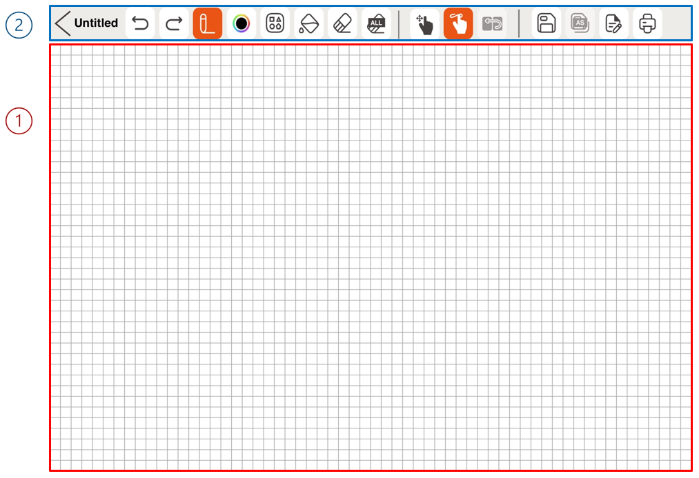

1. 캔버스: 화면에서 가장 큰 영역을 차지하며, 사용자가 촉각 콘텐츠를 터치를 통해 그릴 수 있는 공간입니다.
2. 그리기 메뉴 바: 화면 상단에 위치하며, 촉각 콘텐츠를 생성하고 수정할 수 있는 다양한 그리기 도구 모음입니다.

표 1 닷 캔버스 앱 그리기 도구

|  |  |  |  |
| --- | --- | --- | --- |
| Back icon. | **닫기**  캔버스 생성 화면을 종료하고 메인 화면으로 돌아갑니다. 촉각 그래픽을 생성하는 도중에 닫기 버튼을 누르면 경고 창이 나타나 진행 상황을 저장할지 묻습니다. [아니요]를 선택하면 경고 창이 닫히고 저장되지 않습니다. [저장]을 선택하면 파일이름을 생성하고 저장 위치를 선택할 수 있습니다. 선택한 위치에 따라 내 그림 또는 닷 드라이브에 저장됩니다. |  | **파일 이름**  현재 작업 중인 파일 이름입니다. |
| Undo/Redo icon. | **되돌리기(Undo)/다시 실행(Redo)**  되돌리기: 가장 최근의 작업을 취소하여 이전 상태로 되돌립니다.  다시 실행: 되돌리기로 취소한 작업을 다시 실행하여 복구합니다. |  | **펜**  펜으로 그리듯 자유롭게 캔버스에 그릴 수 있습니다. |
|  | **저 시력 펜모드**  시각적 선호도에 따라 가장 잘 보이는 펜 색상을 선택하세요. 사용 가능한 색상은 검정, 파랑, 노랑, 빨강 네 가지입니다. |  | **직선**  화면에서 한 손가락으로 원하는 길이를 조정하여 직선을 그립니다. |
|  | **사각형**  화면에서 한 손가락으로 원하는 크기를 조정하여 사각형을 그립니다 |  | **원**  화면에서 한 손가락으로 원하는 크기를 조정하여 원을 그립니다 |
|  | **삼각형**  화면에서 한 손가락으로 원하는 크기를 조정하여 삼각형을 그립니다. |  | **채우기**  선으로 이루어진 영역을 선택하여 점으로 채워 검게 만듭니다. |
|  | **지우기**  삭제하려는 영역을 선택하여 해당 부분을 지웁니다. |  | **모두 지우기**  캔버스에 있는 모든 그림을 한 번에 지웁니다. |
|  | **저장**  [저장] 버튼을 눌러 저장합니다. [저장] 버튼을 누르면 저장위치를 선택할 수 있는 팝업이 열립니다. 팝업 창에서 [내 그림]또는 [닷 드라이브]를 선택하고 파일 이름을 입력한 후 저장합니다. |  | **캔버스 네비게이션 모드**  이 모드는 사용자가 그리기를 시작하기 전에 캔버스 화면에서 손가락의 위치를 탐색할 수 있도록 합니다. |
|  | **그리기 모드**  이 모드는 사용자가 캔버스에 그림을 그릴 수 있도록 합니다. |  | **메뉴 네비게이션 모드**  이 모드는 닷 캔버스 앱에서 그리기 도구를 탐색하고 선택하는데 사용합니다. |
|  | **다른 이름으로 저장**  기존에 저장되어 있는 파일을 수정할 경우, 파일 이름을 변경하여 저장할 수 있습니다. |  | **페이지**  페이지를 생성하거나 삭제하고, 페이지 설명을 추가할 수 있는 팝업 창이 표시됩니다. 팝업 하단에는 화살표 버튼과 현재 페이지 정보가 표시되어 페이지 간 이동이 가능합니다. 페이지 설명을 입력 후 팝업을 닫으면 자동으로 저장되며, 입력된 설명은 닷패드의 20셀 영역에 점자로 변환되어 표시됩니다. |
|  | **프린트**  작업한 그림을 닷패드 320으로 출력합니다. |  | |

1. 확대 및 축소

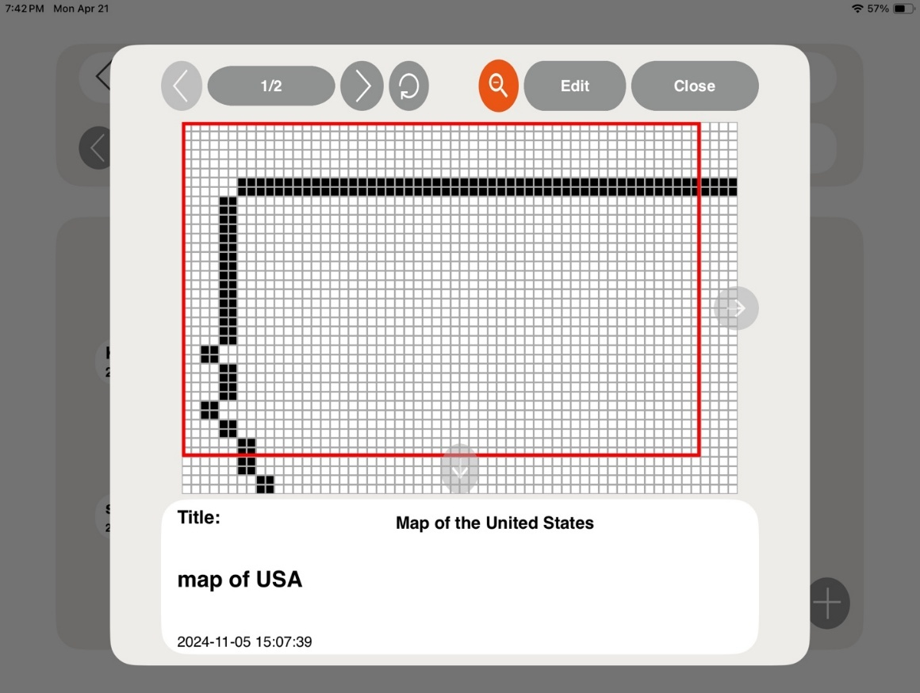

* **확대 및 축소(Zoom In & Out)** 기능은 콘텐츠의 특정 영역을 확대하여 보여줍니다.
* 파일을 확대하려면 팝업 창 상단에 있는 돋보기 아이콘을 터치하거나 닷패드의 **F3**키를 누르세요. 그럼 콘텐츠 위에 빨간색 표시 상자가 나타납니다.
* 닷패드의 **F1** 및 **F4** 키를 사용하여 상자를 좌우 또는 상하로 이동할 수 있습니다.
* **F2**와 **F3** 키를 동시에 누르면 이동 방향을 가로에서 세로로, 또는 세로에서 가로로 전환할 수 있습니다.

#### **2.4.2. 내 그림**

닷 캔버스 앱은 사용자가 촉각 그래픽 콘텐츠를 생성하거나 수정한 후, 기기의 내부 저장소에 저장할 수 있도록 합니다. 내 그림 항목에서는 내부에 저장된 파일 목록을 확인할 수 있습니다. 많은 파일이 저장되어 있는 경우, 검색창에 파일 이름을 입력하며 특정 파일을 빠르게 찾을 수 있습니다. 각 파일에는 파일 이름과 생성 날짜가 표시됩니다.

파일 이름을 선택하면 컨텍스트 메뉴가 표시되며, 파일의 첫 번째 페이지가 닷패드 320 출력됩니다. 컨텍스트 메뉴의 구성 요소는 다음과 같습니다:

**-** 열기: 선택한 파일을 실행합니다. 파일이 실행되면 첫 페이지의 그림과 그림 설명이 닷패드 320에 표시됩니다. 사용자는 이전/다음 페이지로 이동할 수 있으며 [수정하기] 버튼을 클릭하여 그림 및 설명을 수정할 수 있습니다.

**-** 삭제: 선택한 파일을 삭제합니다.

- 이름 변경: 파일의 이름을 수정합니다.

- 종료: 컨텍스트 메뉴를 종료합니다.

#### **2.4.3. 닷 클라우드**

사용자는 ㈜닷에서 제공하는 클라우드 기반 촉각 그래픽 콘텐츠 온라인 스토리지 서비스인 닷 클라우드를 통해 개인 콘텐츠를 저장하고 다양한 공용 콘텐츠를 열람할 수 있습니다.

1. 개인 드라이브

* 사용자는 닷 캔버스 앱에서 생성한 촉각 그래픽 콘텐츠를 개인 드라이브에 저장할 수 있습니다. 이 클라우드 기반 개인 저장소를 통해 하나의 계정으로 여러 기기에서 제한 없이 콘텐츠를 열람할 수 있습니다.

1. 공용 드라이브

* 사용자는 주제별로 정리된 다양한 공유 촉각 그래픽 콘텐츠를 탐색할 수 있으며, 자신의 콘텐츠를 공용드라이브를 통해 다른 사용자와 공유할 수 있습니다.

#### **2.4.4. 설정**

닷패드 320을 연결 및 연결 해제하거나 닷 캔버스 앱에서 지원하는 점자언어를 선택합니다.

1. 닷 캔버스 앱과 닷패드 320을 연결하거나 연결 해제합니다.
2. 점자 언어 선택

* 닷패드 320의 20셀 디스플레이세 표시될 점자 언어를 표시합니다.
* 점자언어는 입력언어와 일치해야 합니다.
* 현재 닷 캔버스 앱에서 지원하는 25개의 점자 언어는 다음과 같습니다:

한국어, 영어, 중국어 간체, 중국어 번체 일본어, 베트남어, 태국어, 아랍어, 프랑스어, 이탈리아어, 스페인어, 카탈로니아어, 독일어, 체코어, 폴란드어, 노르웨이어, 러시아어, 포르투갈어, 덴마크어, 그리스어, 스웨덴어, 핀란드어, 카자흐어, 크메르어, 몽골어.

#### **2.4.5. 닷 캔버스 앱에서 닷패드 320 버튼 키 사용하기.**

1. 닷패드 320의 20셀 디스플레이 탐색하기

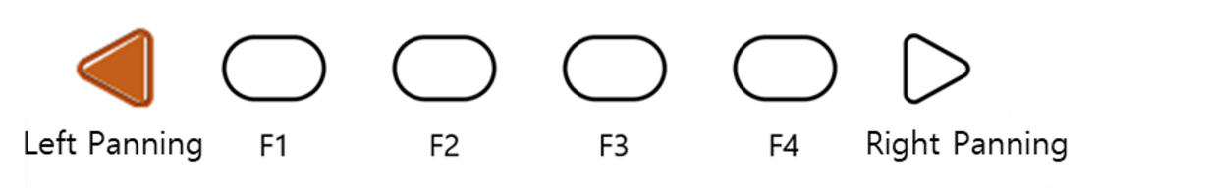

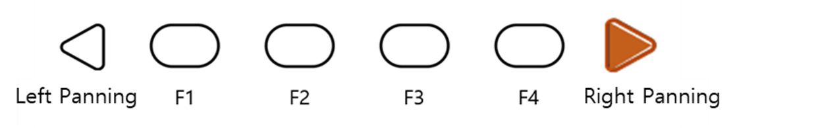

* 20셀 디스플레이에 표출될 내용이 길어질 경우, 사용자는 패닝 키 버튼을 사용하여 줄 이동을 할 수 있습니다.
* 오른쪽 패닝 키 버튼: 20셀의 다음 줄로 이동합니다.
* 왼쪽 패닝 키 버튼: 20셀의 이전 줄로 이동합니다.

1. 닷패드 320의 300셀 그래픽 및 멀티라인 탐색하기

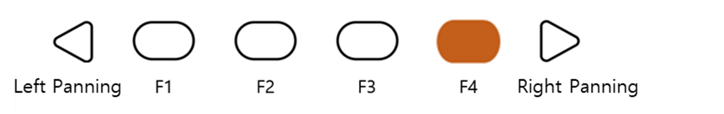

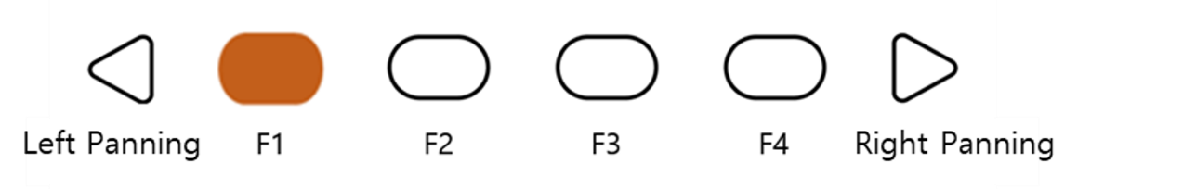

* 300셀 그래픽 및 멀티라인 영역의 내용이 길어져 페이지가 많아질 경우, 사용자는 F1 및 F4 버튼을 사용하여 다음 페이지로 이동할 수 있습니다.
* F4 버튼: 다음 페이지(300셀)로 이동합니다.
* F1 버튼: 이전 페이지(300셀)로 이동합니다.

1. 닷패드 320 그리기 도구에 대한 단축기 버튼

닷패드 320을 닷 캔버스 앱에 연결하면, 닷패드 320의 버튼을 사용하여 다양한 기능을 간편하게 사용할 수 있습니다.

* 펜 도구 선택하기

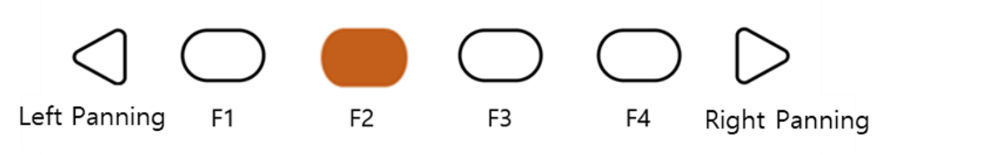

캔버스 만들기 페이지에서, F2 버튼을 누르면 드로잉 도구 중 펜 도구가 선택됩니다.

* 모두 지우기

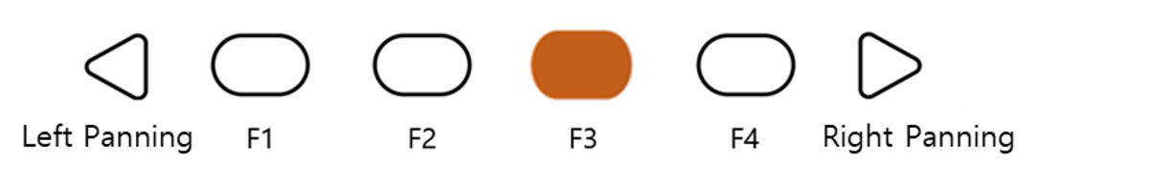

사용자는 F3 버튼을 사용하여 그리기 도구의 되돌리기 기능을 활성화할 수 있습니다.

* 새로운 페이지 추가하기

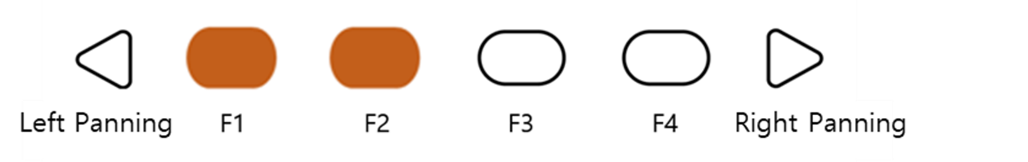

사용자는 F1과F2 버튼을 함께 눌러 캔버스에 새 페이지를 추가할 수 있습니다. F1과 F4 버튼을 함께 누르면 다음 페이지로 이동할 수 있습니다.

* 현재 페이지 지우기

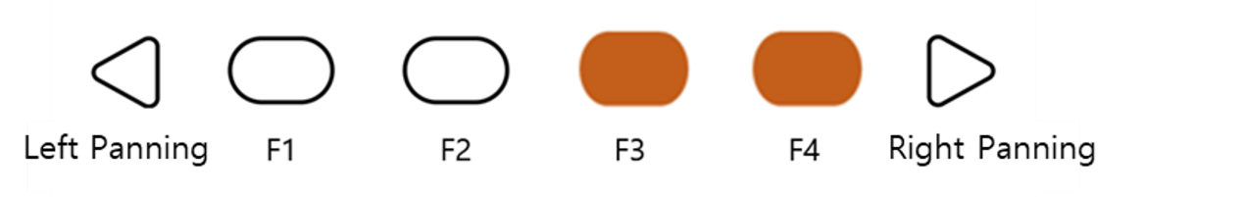

사용자는 F3와 F4 버튼을 함께 눌러 현재 페이지를 삭제할 수 있습니다.

페이지를 삭제한 후, F1과 F4 버튼을 사용하여 페이지를 이동할 수 있습니다.

* 캔버스 모드 변경하기

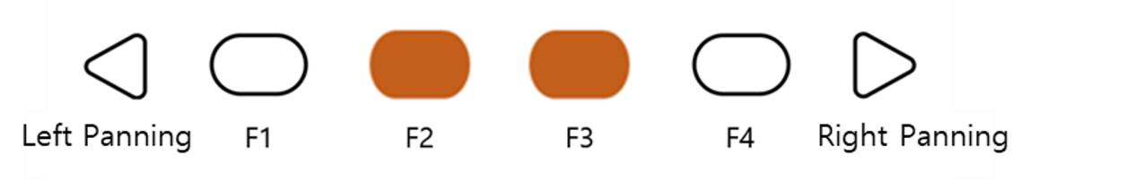

닷 캔버스는 사용자 친화적인 어플리케이션으로, 시각장애 사용자가 도구를 쉽게 사용하고 그림을 그릴 수 있는 모드를 제공합니다. 사용자는 F2와F3 버튼을 함께 눌러 모드를 전환할 수 있습니다.

*※ 캔버스 모드*

1. 캔버스 네비게이션 모드

: 사용자는 iPad에서 그림을 그리기 전에 손가락의 위치를 확인할 수 있습니다. 네비게이션 모드에서 iPad 화면을 터치하면 닷패드 320의 300셀 디스플레이에 손가락의 위치가 십자가 커서로 표시됩니다. 손가락이 특정 위치에 멈추면 커서가 깜빡이기 시작합니다.

1. 그리기 모드

: 사용자는 캔버스 네비게이션 모드에서 그리기를 시작할 위치를 결정한 후 F2와 F3 버튼을 동시에 눌러 그리기 모드로 전환하여 그리기를 시작할 수 있습니다.

1. 메뉴 네비게이션 모드

: 메뉴 네비게이션 모드에서 사용자는 캔버스 상단에 위치한 드로잉 도구 메뉴를 탐색할 수 있습니다. 메뉴 네비게이션 모드 중에는 캔버스가 비활성화되며, 사용자가 캔버스 영역을 터치하더라도 그리기를 시작할 수 없습니다.

## **3. 캔버스 웹 사용하기**

### **3.1 닷 캔버스 웹 이란?**

닷 캔버스 웹은 닷패드 320에 최적화된 웹 버전 촉각 그래픽 제작 도구로, 사용자가 디지털 촉각 그래픽을 생성, 저장 및 공유할 수 있습니다. 사용자 친화적인 도구를 통해 누구나 손쉽게 자신만의 촉각 콘텐츠를 만들고, 편집하고 저장할 수 있습니다. 이 콘텐츠는 사용자의 필요에 맞게 교육, 창의적 프로젝트 또는 그 외 기타 용도에 맞게 활용할 수 있습니다.

사용자는 닷 캔버스 웹에 이미지 파일을 업로드하여 촉각 그래픽으로 변환할 수 있습니다. 닷의 점자 번역기를 통해 텍스트를 실시간으로 점자로 변환하여 닷패드 320에서 출력하는 것도 가능합니다. 닷 캔버스 웹은 여러 대의 닷패드 320을 동시에 연결하여 출력할 수 있도록 지원합니다.

※ 닷 캔버스 웹은 블루투스를 지원하는 PC에서만 사용 가능합니다.

#### **3.1.1. 닷 캔버스 웹의 화면구성**

닷 캔버스 웹의 화면구성은 다음과 같습니다:

1. 닷 캔버스

* 다양한 그리기 및 편집하기 도구를 사용하여 촉각 그래픽을 생성하고 편집합니다.
* 생성한 콘텐츠를 닷패드 320에 출력합니다.

1. 닷 클라우드

* 생성한 촉각 그래픽을 개인 드라이브 또는 공용드라이브에 업로드하고 저장합니다.
* 개인 드라이브의 콘텐츠를 공용 드라이브에 공유할 수 있습니다. 공용 드라이브에서는 다른 사용자가 공유한 콘텐츠를 열람하고 편집한 후, 이를 개인 드라이브에 저장할 수 있습니다.
* 개인 드라이브와 공용 드라이브에서 업로드한 콘텐츠를 닷패드 320에 출력할 수 있습니다.

1. 닷 지원

* 닷패드 320의 펌웨어를 최신버전으로 업데이트 합니다.
* 문의사항을 제출하거나 피드백을 남깁니다.

### **3.2. 닷 캔버스 웹 시작하기**

- [apps-dotincorp.com](https://apps-dotincorp.com/)에 접속합니다.

- 회원가입을 통해 계정을 생성하거나 앱을 통해 생성한 계정으로 닷 캔버스 웹에 로그인 합니다.

*※ 닷 캔버스 웹과 닷 캔버스 앱은 하나의 동일한 계정을 공유합니다.*

*※ 크롬 브라우저 사용을 권장합니다.*

- 아이디나 비밀번호를 잊은 경우, 이메일 주소 인증 코드를 사용하여 아이디를 찾거나 비밀번호를 재설정 하십시오.

### **3.3. 닷 캔버스 웹과 닷패드 320 연결하기**

닷패드 320을 닷 캔버스 웹에 연결하려면 다음 단계를 따르십시오.

1. 닷 캔버스 웹을 열고 화면 우측 상단에 있는 [닷패드] 아이콘을 클릭합니다.
2. [기기검색]을 클릭하여 사용하려는 닷패드 320을 검색합니다.
3. 목록에서 연결하려는 닷패드 320을 선택한 후, 팝업 창 하단의 [Pair]버튼을 클릭합니다.
4. 여러 대의 닷패드 320을 연결하려면 위 단계를 반복합니다.

닷패드 320이 성공적으로 연결되면, 닷패드 320이 두 번 진동합니다.

#### **3.3.1. 연결 문제 해결**

만약 연결하려는 닷패드 320이 사용 가능한 장치 목록에 나타나지 않을 경우, 다음을 확인하십시오.

1. 닷패드의 전원 상태 확인:

* 닷패드 320의 전원이 꺼져 있는 경우, 전원을 켠 후 [기기검색] 버튼을 클릭하십시오

1. PC의 블루투스 상태 확인:

* PC의 블루투스가 꺼져 있는 경우, 블루투스를 활성화한 후 [기기검색] 버튼을 클릭하십시오

1. 닷패드 320이 iOS VoiceOver에 연결되어 있는지 확인하세요. 닷패드 320이 VoiceOver와 연결되어 있는 경우, 아래 단계를 따라 연결을 해제하세요:

* Apple [설정]>[손쉬운 사용]>[VoiceOver]>[점자]로 이동합니다.
* 화면을 아래로 스크롤하여 연결된 닷패드 320을 선택하고 [더 많은 정보]로 이동합니다.
* [이 기기 지우기]를 클릭하여 닷패드 320을 해제합니다.

#### **닷패드 320 연결해제하기**

닷패드 320 연결 팝업 화면으로 이동 후 [연결해제]를 선택합니다. 닷패드 320은 긴 진동 2번 이후 연결 해제됩니다.

### **3.4. 닷 캔버스 웹 기능 사용하기**

#### **3.4.1. 캔버스 만들기**

다양한 드로잉/편집 도구를 사용하여 자유롭게 도형과 이미지를 생성하고 멀티라인 점자 텍스트를 삽입할 수 있습니다. 닷 캔버스 웹의 화면 레이아웃은 다음과 같습니다:

1. 우측 상단

* 프로필 버튼: 사용자는 계정의 프로필을 확인하고, 닷패드 320을 연결/해제하거나 계정에 로그인/로그아웃 할 수 있습니다.
* 언어 버튼: 사용자는 기본 언어를 한국어 또는 영어로 설정할 수 있습니다.

1. 파일 관리 메뉴:

* 새로 만들기: 새로운 캔버스를 생성하여 새 그림을 만들 수 있습니다.
* 열기: 사용자는 개인드라이브 또는 공용 드라이브의 콘텐츠를 열 수 있습니다.
* 추가: 사용자는 DTMs 또는 DTMa 형식의 촉각 이미지 파일을 추가할 수 있습니다.

*※ DTMs와 DTMa는 닷패드 320에서 지원하는 파일 형식입니다.*

* 내보내기: 현재 생성된 캔버스를 DTMs또는 DTMa 파일 형식으로 PC에 저장합니다.
* 저장: 현재 생성된 캔버스를 닷 드라이브에 저장합니다.
* 다른 이름으로 저장: 현재 생성된 캔버스를 닷 드라이브에 다른 이름으로 저장합니다.
* 파일 이름: 현재 생성된 캔버스의 파일 이름이 표시됩니다. 파일 이름이 없는 경우 제목 없음 (Untitled)으로 표시됩니다.

1. 그리기/편집하기 메뉴:

* 이 메뉴는 닷 캔버스 웹 화면의 좌측에 위치해 있습니다.
* 캔버스에서 촉각 그래픽을 생성하거나 편집하는 데 사용됩니다.
* 그리기/편집하기 메뉴는 다음과 같습니다.

표 2 닷 캔버스 웹 그리기 도구

|  |  |  |  |
| --- | --- | --- | --- |
| Image. Undo/Redo | **되돌리기/다시 실행**  되돌리기: 가장 최근의 작업을 취소하여 이전 상태로 되돌립니다.  다시 실행: 되돌리기로 취소한 작업을 다시 실행하여 복구합니다. | Image. Pen size selector | **펜 굵기**  펜의 두께를 선택합니다.  1단계부터 4단계까지로 나누어져 있으며, 단계에 따라 순차적으로 굵기가 굵어집니다. |
| Image. Pen | **펜**  펜으로 그리듯 자유롭게 캔버스에 그릴 수 있습니다. | Image. Vertical Mirror Pen | **수직 미러 펜**  세로 축을 기준으로 대칭된 이미지를 그릴 수 있습니다.  Ctrl 키를 누르고 그림을 그리면 가로축을 기준으로 대칭이 적용됩니다. Shift 키를 누르고 그리면 가로축과 세로축 모두를 기준으로 대칭이 적용됩니다. |
|  | **이동**  현재 페이지의 이미지를 하나의 객체로 인식하여 이동합니다. | Image. Paint Bucket | **채우기**  선택한 영역을 자동으로 촉각 점으로 채웁니다. |
| Image. Erase button | **지우기**  수정이 필요한 영역을 선택하여 삭제합니다.  지우개 크기는 현재 설정된 펜 굵기에 따라 자동으로 조정됩니다. | Image. Erase All button | **전체 지우기**  캔버스에 있는 모든 그림을 한 번에 지웁니다. |
| Image. Draw Line | **선**  직선 및 대각선을 그립니다.  [Shift] 키를 누른 상태로 그리면 직선이 생성됩니다. | Image. Square/Rectangle | **사각형**  사각형(정사각형 또는 직사각형)을 그립니다. [Shift] 키를 누른 상태에서 드래그 하면 정사각형이 생성됩니다. |
| Image. Circle | **원**  원 또는 타원을 그립니다. [Shift] 키를 누른 채 드래그 하면 완벽한 원을 그릴 수 있습니다. | Image. Triangle | **삼각형**  다양한 형태의 삼각형(일반 삼각형, 직각삼각형 등)을 그립니다. [Shift] 키를 누른 상태에서 드래그 하면 예각삼각형이 생성됩니다. |
| Image. Insert text box | **텍스트 상자**  그래픽 영역에 텍스트 상자를 삽입하고, 입력된 내용은 점자로 자동 변환되어 표시됩니다. 마우스로 드래그 하여 텍스트 상자를 만든 뒤, 내용을 입력하고 [ESC] 키를 누른 후 [Enter] 키를 누르면 텍스트가 삽입됩니다. | Image. Open image file | **이미지**  JPEG, PNG 이미지 파일을 불러와 자동으로 촉각 그래픽으로 변환합니다. ‘대체 그래픽 편집하기’ 팝업에서 이미지의 선명도를 조정하거나 다양한 그리기 도구를 사용해 편집한 후, [삽입]을 클릭하면 이미지가 캔버스에 촉각 그래픽으로 변환되어 삽입됩니다. |
|  | **템플릿**  다양한 도형을 한곳에 모아 정리해둔 도형 라이브러리입니다. |  | **다중 점자**  사용자가 텍스트를 직접 입력하거나 PDF 파일을 불러와 변환하여 다중 줄 점자를 생성할 수 있습니다. |
| Image. Rectangle Selection | **사각형 형태 영역 지정**  선택한 사각형 형태의 영역에서 아래 단축키를 사용하여 복사, 잘라내기, 붙여넣기 또는 삭제할 수 있습니다.  지정된 영역 복사: [Ctrl + C]  지정된 영역 잘라내기: [Ctrl + X]  지정된 영역 붙여넣기: [Ctrl + V]  : [Delete]  지정된 영역 해제: [ESC] | Image. Lasso Selection | **올가미 형태 영역 지정**  선택한 올가미 형태의 영역에서 아래 단축키를 사용하여 복사, 잘라내기, 붙여넣기 또는 삭제할 수 있습니다.  지정된 영역 복사: [Ctrl + C]  지정된 영역 잘라내기: [Ctrl + X]  지정된 영역 붙여넣기: [Ctrl + V]  지정된 영역 삭제: [Delete]  지정된 영역 해제: [ESC] |
|  | **촉각 글자**  사용자가 입력한 텍스트를 각 글자의 촉각 그래픽으로 변환하여 표시합니다. 영어 알파벳과 숫자만 적용 가능합니다. |  |  |

표 3. 닷 캔버스 그리기 도구용 단축키 목록

|  |  |  |  |
| --- | --- | --- | --- |
| **단축키** | **내용** | **단축키** | **내용** |
| 상단 바 | | | |
| Ctrl+O | 열기 | Ctrl+S | 저장 |
| Ctrl+Shift+S | 다른 이름으로 저장 |  |  |
| 페이지 설명 | | | |
| Alt+P | 프린트 |  |  |
| 멀티페이지 | | | |
| Ctrl+G | 그리드 켜기/끄기 |  |  |
| 편집 도구 | | | |
| P | 펜 | V | 수직 미러 펜 |
| Ctrl | 수평 축  (수직 미러 펜 사용 중일 때) | Shift | 수평 및 수직 축  (수직 미러 펜 사용 중일 때) |
| M | 이동 | B | 채우기 |
| E | 지우기 | Ctrl+E | 전체 지우기 |
| L | 선 | R | 사각형 |
| C | 원 | T | 삼각형 |
| X | 텍스트 상자 | I | 이미지 |
| S | 사각형 형태 영역지정 | H | 올가미 형태 영역 지정 |
| 영역지정 단축키 | | | |
| Ctrl + X | 지정된 영역 잘라내기 | Ctrl + C | 지정된 영역 복사 |
| Ctrl + V | 지정된 영역 붙여넣기 | DEL | 지정된 영역 삭제 |

1. 발표 모드

텍스트, 지도, 스크린샷, 도표이(가) 표시된 사진

AI가 생성한 콘텐츠는 부정확할 수 있습니다.

* 발표 모드는 닷패드와 디지털 촉각 그래픽을 활용하여 교실 환경에서 보다 역동적이고 직관적인 학습 경험을 제공합니다.
* 닷 캔버스 웹 화면 우측 상단에 위치한 발표 모드 버튼을 클릭하여 기능을 실행합니다.
* (1. 자동 출력) 닷패드가 닷 캔버스 웹과 연결된 상태에서는 자동 출력 기능을 사용할 수 있습니다. 자동 출력 기능이 활성화되면, 특정 페이지 또는 영역을 지정할 때마다 해당 내용이 자동으로 닷패드에 표출됩니다.
* (2. 포인터) 현재 캔버스 페이지에서 세 가지 포인터 중 하나를 사용해 특정 영역을 강조할 수 있으며, 선택한 영역 만 닷패드에 표출됩니다.
* (3. 확대/축소) 화면을 확대하려면 팝업 창 하단의 돋보기 아이콘을 클릭합니다. 최대 400%(4배)까지 확대가 가능하며, 확대된 화면은 우측 및 하단의 스크롤 바를 사용해 원하는 위치로 이동할 수 있습니다.

1. 다중 페이지 관리 바

* 이 바는 캔버스의 좌측에 위치해 있으며, 사용자는 이 영역을 통해 그리드 켜기/끄기, 페이지 순서 변경, 페이지 삭제 및 추가를 할 수 있습니다.
* 그리드 켜기/끄기: 그리기 영역에 그리드(격자)를 표시하거나 숨기려면 그리드 켜기/끄기 버튼을 사용합니다.
* [Ctrl] 키 + 방향키 위/아래: 페이지의 순서를 변경할 수 있습니다.
* [백스페이스] 키: 현재 페이지를 삭제합니다

1. 캔버스

* 캔버스는 화면에서 가장 큰 영역을 차지하는 흰색의 그리기 화면입니다.
* 사용자는 그리기/편집 도구를 사용해 새 콘텐츠를 만들거나, 드라이브에서 기존 콘텐츠를 불러올 수 있습니다.

1. 페이지 설명

* 캔버스의 오른쪽에 위치해 있습니다.
* 사용자는 생성 중인 이미지에 대한 설명을 추가할 수 있습니다.
* 입력된 설명은 자동으로 점자로 변환되며, 닷 캔버스의 점자언어 설정과 동일한 언어 입력시에만 정상적으로 표출됩니다.

1. 음성 추가

* 사용자는 특정 페이지에 MP3 형식의 파일을 삽입할 수 있습니다.
* 해당 파일은 닷 클라우드에서 열었을 때 닷패드에서 출력됨과 동시에 호스트기기에서 오디오가 재생됩니다.

1. 출력

* 페이지 설명 아래에 위치해 있습니다.
* [프린트] 버튼을 클릭하면, 닷패드에 캔버스의 이미지 및 함께 입력된 설명이 닷패드에 출력됩니다.

#### **3.4.2 닷 클라우드**

사용자는 자신이 생성한 콘텐츠를 저장하거나 다른 사람과 공유할 수 있습니다. 또한 공용 드라이브에 저장되어 있는 다양한 촉각 그래픽을 닷패드로 출력할 수도 있습니다.

닷 클라우드는 개인 드라이브와 공용 드라이브로 구성되어 있습니다. [닷 클라우드]를 처음 클릭하면 기본적으로 개인 드라이브가 선택됩니다.

닷 클라우드의 화면 구성은 다음과 같습니다:

1. 개인 드라이브 ([사용자이름]의 드라이브)

* 닷 캔버스에서 제작 및 편집 후 저장한 파일이나 생성한 폴더는 모두 이곳에 저장됩니다.
* 파일을 우클릭하면 열기, 공유, 다운로드, 이름변경, 복사, 잘라내기, 붙여넣기, 삭제 등의 작업을 선택할 수 있습니다.
* 우측하단의 [+]버튼을 클릭하면 새 파일 생성, 새 폴더 생성, 파일 업로드를 할 수 있으며 드라이브 내의 빈 공간을 우 클릭해도 동일한 작업을 수행할 수 있습니다.
* 개인 드라이브에 저장한 파일은 공용 드라이브로 공유할 수 있습니다.

※ 공유하려는 파일을 우 클릭한 뒤 [공유]를 선택하세요. 공유된 파일을 수정하면 해당 공유 파일도 함께 수정됩니다.  
※ 개인 드라이브에서 공유된 파일의 썸네일에는 파일 생성자의 아이콘이 표시됩니다.

1. 공용 드라이브

* 공유된 폴더와 파일은 이곳에 저장됩니다.
* 공용 드라이브 내의 모든 파일은 닷패드에 표출할 수 있습니다.
* 사용자는 공유파일을 PC에 다운로드하거나, 닷 캔버스에서 열어 편집할 수 있습니다.

1. 검색

* 특정 폴더 또는 파일을 찾을 수 있는 기능입니다.
* 검색창에 키워드를 입력하면, 해당 키워드와 일치하는 폴더 또는 파일이 목록에 표시됩니다.

1. 이전/다음 버튼

* 이전 버튼을 클릭하면, 이전 디렉터리로 이동합니다.
* 다음 버튼을 클릭하면, 다음 디렉터리로 이동합니다.

1. 갤러리 보기 모드

* 닷 클라우드의 기본 모드는 갤러리 보기 모드입니다.
* 폴더와 파일 목록이 아이콘이 보이는 갤러리 형식으로 표시됩니다.

1. 목록 보기 모드

* 폴더와 파일이 목록 보기 보드로 표시됩니다.
* 갤러리 보기 모드와 목록 보기 모드는 화면의 우측 상단에서 선택할 수 있습니다.

### **3.5 닷 Support 페이지에서 펌웨어 업데이트 하기**

닷 캔버스 웹의 Support 페이지에서 닷 패드의 펌웨어를 업데이트 할 수 있습니다.

아래는 닷패드의 펌웨어를 업데이트하는 방법입니다.

1. 닷 캔버스 웹에 접속합니다.
2. 닷 캔버스 웹 내 상단 메뉴에서 Support 탭을 선택합니다.
3. 닷패드 좌측 USB-C 포트를 이용해 PC와 닷패드를 연결한 후, 닷패드의 전원을 켭니다. 연결 후 Support페이지에서 [디바이스 연결]버튼을 클릭합니다.

※ 업데이트 중에는 기기의 전원이 꺼지지 않도록 하고, 케이블이 잘 연결되어 있는지 확인하세요.

1. 팝업창에 표시되는 유선 포트 옵션 중 하나를 선택하여 닷패드를 연결합니다. 연결 실패 메시지가 표시되면 닷패드를 껐다가 다시 켠 후 재시도 하세요. 연결에 성공하면 Support 페이지에서 기기 정보를 확인하고, 최신 펌웨어로 업데이트 할 수 있습니다.
2. 연결이 성공하면 [업데이트] 버튼을 클릭하여 펌웨어 업데이트를 진행합니다.

※ 업데이트에는 인터넷 속도에 따라 약 3~5분 정도 소요됩니다.  
※ 이미 최신 버전인 경우, “이미 최신 펌웨어 버전입니다”라는 메시지가 표시됩니다.